Skaapboerdery
NNGRW261
2025010827
Noelle Steenkamp
Abstrak
Die dokument bevat my beplaning vir my HTML webblad oor boerdery asook skermskote ,my navorsing oor my gekose boerdery asook kode en kode verduidelikings en funksies

Inhoudsopgawe
Inhoudsopgawe 1
Fase 3: Responsiewe Ontwerp, Tabelle en Webvorms 2
Skermskote 2
Rekenaar skermskoot 2
Mobiele skermskote 3
Tabelle 4
Webvorms 4
Responsiewe CSS verduideliking 4
Mobiele skerm (480 tot 360) 4
Tablet skerm (480 tot 768) 5
Klein skootrekenaar en tablet 6

Fase 3: Responsiewe Ontwerp, Tabelle en Webvorms

Inleiding en doel
- Ek moet in hierdie fase responsiewe ontwerp implimenteer, tabelle en webvorms insit.
- Die responsiewe ontwerp is vir 3 verskillende skerm groottes tablette (tussen 480px en 768px) , mobiel (tussen 360px en 480px) en klein laptops en tablette (tussen 768px en 1024px).
- Ek moet 2 webvorms he en minstens 2 tabelle he om in fase 5 vir ‘n databasis te gebruik.
- Hierdie is sodat die webblad mooi lyk op nie net rekenaar skerms nie maar ook kleiner skerms.

Skermskote

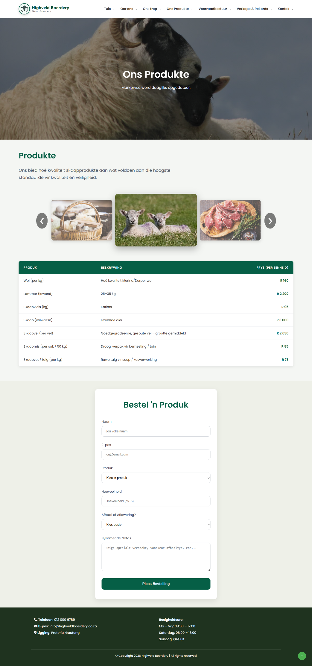
Rekenaar skermskoot

Mobiele skermskote

Tabelle
Produkte tabel
- Die tabel lys al die produkte met hul beskrywings en prys per eenheid. Die tabel is dus amper soos ‘n pryslys.
- Dit gebruik table, thead (donker groen agtergrond met wit teks) en tbody om die tabel en sy kleure mooi te formateer.
- Prys-kolomme het die klas .price (vetdruk, groen, regs uitgelyn) sodat die pryse mooi uitstaan.
- Die tabel is volledig responsief: op kleiner skerms word dit display: block met overflow-x: auto sodat dit horisontaal kan scroll sonder om die uitleg te breek.
Onlangse verkope
- Die tabel wys onlangse verkope met produkte, aantal eenhede, totaal betaal en die verkoop datum.
- Dieselfde styl as die produkte-tabel word gebruik vir konsekwentheid.
- Die top 3 verkope word dinamies op die produkte-blad getrek deur JavaScript logika (initTopProductsPreview()).
Voorraadbestuur (tans tabel maar gaan databasis wees)
- Die tabel bevat item, kategorie, hoeveelheid, eenheid, herbestelpunt en status.
- Dit gebruik data-* attributes op elke ry vir JavaScript-interaksie.
- Lae voorraad word outomaties uitgelig met die klas .low-stock-row (ligte rooi agtergrond) en .low-stock-emphasis (rooi, vetdruk teks).
- Status verander na LAAG - Bestel! as die hoeveelheid kleiner is as die herbestelpunt.

Webvorms
Bestelvorm
- Die vorm ondersteun dinamiese produk-byevoeging (meervoudige rye met .product-row).
- Elke ry het ’n <select> vir produkkeuse en ’n hoeveelheid-invoer.
- Totaal word intyds bereken met JavaScript (calculateTotal()).
- Afleweringsopsies (self-afhaal of aflewering) wys/versteek adresse en afhaal-datum/tyd velde via toggleAddressField() en togglePickupDateField().
- Betaalafdeling verskyn eers as die totaal ‘n item gekies is, met keuses vir kaart, Apple Pay of Google Pay.
- Kaartbesonderhede word gevalideer (kaartnommer-formatering, expiry MM/YY, CVV).
- Die vorm gebruik .form-group, .submit-btn en .checkbox-group vir konsekwente styl.
Kontakvorm
- Die vorm bevat naam, e-pos, rede vir kontak (Navrae of Plaas besoek), opsionele besoek-datum/tyd en boodskap.
- Die besoek-datum/tyd groep word slegs gewys as “Plaas besoek” gekies word.
- Boodskap is verpligtend vir Navrae.
- Terme-checkbox is verpligtend.
- Die vorm word met handleSubmit(event) gevalideer en wys ’n sukses-boodskap.

Responsiewe CSS verduideliking

Mobiele skerm (480 tot 360)

Kop en navigasie
Navigasie
- Die hamburger menu knoppie se font is kleienr gemaak (.menu-toggle)
- (.nav)
- Sweef effek op skakels is weggevat sodat skakels nie buit of oor die skermgrense gaan(.nav a:hover)
Logo
- Die logo area en teks is aangepas vir kleiner skerms (.logo-area , .logo-teks h1 , .logo-teks p). Font-groottes is kleiner gemaak en spasie tussen logo en teks verminder.

Opskrifte
- Hoofopskrif 1 en 2 kleiner font gemaak (font-size: 1.5rem;)

Knoppies
Submit vorm knoppie
- Submit-knoppie (.submit-btn) het groter padding en font-size vir makliker tik met vingers.
Terug na bo knoppie
- Terug-na-bo knoppie (#topBtn) bly regs onder.

Produkte gallery
- Carousel items (.carousel-item , .carousel-item.center) is volwydte en sentreer sonder skalering om oorvleueling te voorkom.

Video-skakel en keyframe-verwydering
- Die bemarking video op die Oor_ons blad (#marketingVideo) en alle keyframe-animasies (soos die pulse-effek op .cta button en .submit-btn) word op klein skerms verwyder of gedeaktiveer.
- In die media query word transition: none; en animation: none; toegepas op .cta button en .submit-btn.
- Die video end logo blok (#videoEndLogo .logo-blok) word ook vereenvoudig deur die sirkel en groot teks te versteek, sodat slegs die besoek-knoppie oorbly.
- Dit voorkom dat animasies of video’s die gebruiker se aandag aftrek.

Voetskrif
- Voetskrif houer (.footer-container) word vertikaal gestapel (flex-direction: column; , text-align: center; )

Tablet skerm (480 tot 768)

Kop en Navigasie
Navigasie
- Hamburger menu ikoon (.menu-toggle) bly sigbaar (display: block;).
- Navigasie vou toe met animasie.
- Dropdowns word met active (.nav.active , .dropdown.active) klasse via JavaScript beheer (hover word gedeaktiveer).
- Dropbtn en dropdown-toggle het groter klik-area.
Logo
- Logo prent en teks is effens kleiner as op rekenaarskerm maar behou proporsie.

Hero
- Hero blok se hoogte is verklein
- Hoofopskrif en teks is effens kleiner

Adeling
- Padding van seksie en tabel inleidings is effens kleiner

Tabel
- Tabelle word horisontaal scrollbaar (display: block; , overflow-x: auto;).

Webvorms
- Invoervelde is 100% wydte met min-height: 48px vir beter tik-ervaring.
- Labels en submit knoppie is groter.

Galerye
- Hoof en mini galery pas volle breedte.
- Produkte carousel items sentreer sonder transformasie.

Voetskrif
- Die voetskrif (.footer-container) behou die horisontale flex uitleg met display: flex en justify-content: space-between, maar met ’n kleiner gap van 30px.
- Beide die linkerkantste (.footer-left) en regterkantse (.footer-right) voetskrif blokke neem eweredig spasie in (flex: 1) en bly duidelik leesbaar sonder om oor merkaar te loop.
- Dit maak dat telefoon-, e-pos- en besigheidsure-inligting steeds netjies langs mekaar vertoon op tablet skerms.

Boerdery rooster
- Die boerdery-rooster (.boerdery-rooster) word verander na grid-template-columns: repeat(1, 1fr);.
- Die drie blokke word dus vertikaal gestapel.
- Dit gee elke blok voldoende breedte sodat die geneste lyste en teks gemaklik leesbaar bly sonder om horisontale scroll te veroorsaak.

Kolpunt ikone
- Kolpunte ikone (.regmerkie-ikoon , .nommer-ikoon , .rooster-regmerkie-ikoon) word effens kleiner gemaak met font-size: 15px en aangepaste padding.
- Dit hou die ikone mooi sirkuler en nie te groot of klein nie

Klein skootrekenaar en tablet

Kop en Navigasie
Navigasie
- Die navigasie (.nav-houer en .nav-menu) het ’n kleiner spasie tussen hoofitems (gap: 1rem).
- Hover-gebaseerde dropdowns word as fallback na die .active-klas via JavaScript beheer
- Die dropdown content is effens smaller (min-width: 180px) sodat dit beter by die medium skermbreedte pas sonder om buite die skermgrense te steek.
Logo
- Die logo area ,prent en teks (.logo-area , .logo-img , .logo-teks h1 en .logo-teks p) word effens kleiner gemaak.
- Dit behou goeie proporsie en voorkom dat die logo area te breed is op skerms tussen 768px en 1024px.

Hero
- Die hero teks (.hero-teks h1) word effens kleiner gestel (font-size: 2.8rem).

Afdeling
- Afdelings gebruik kleiner padding van 30px 8%.
- Die .content-houer op tabelblaaie het ook effens kleiner padding sodat dit beter lyk op skerms.

